网站首页进行移动端重构（实验报告）

1. 代码步骤
   1. 分析html结构，确定需要重构的地方
   2. 编写测试用例代码
2. 代码说明
   1. 利用了bootstrap4响应式的栅格布局、汉堡包导航、下拉菜单

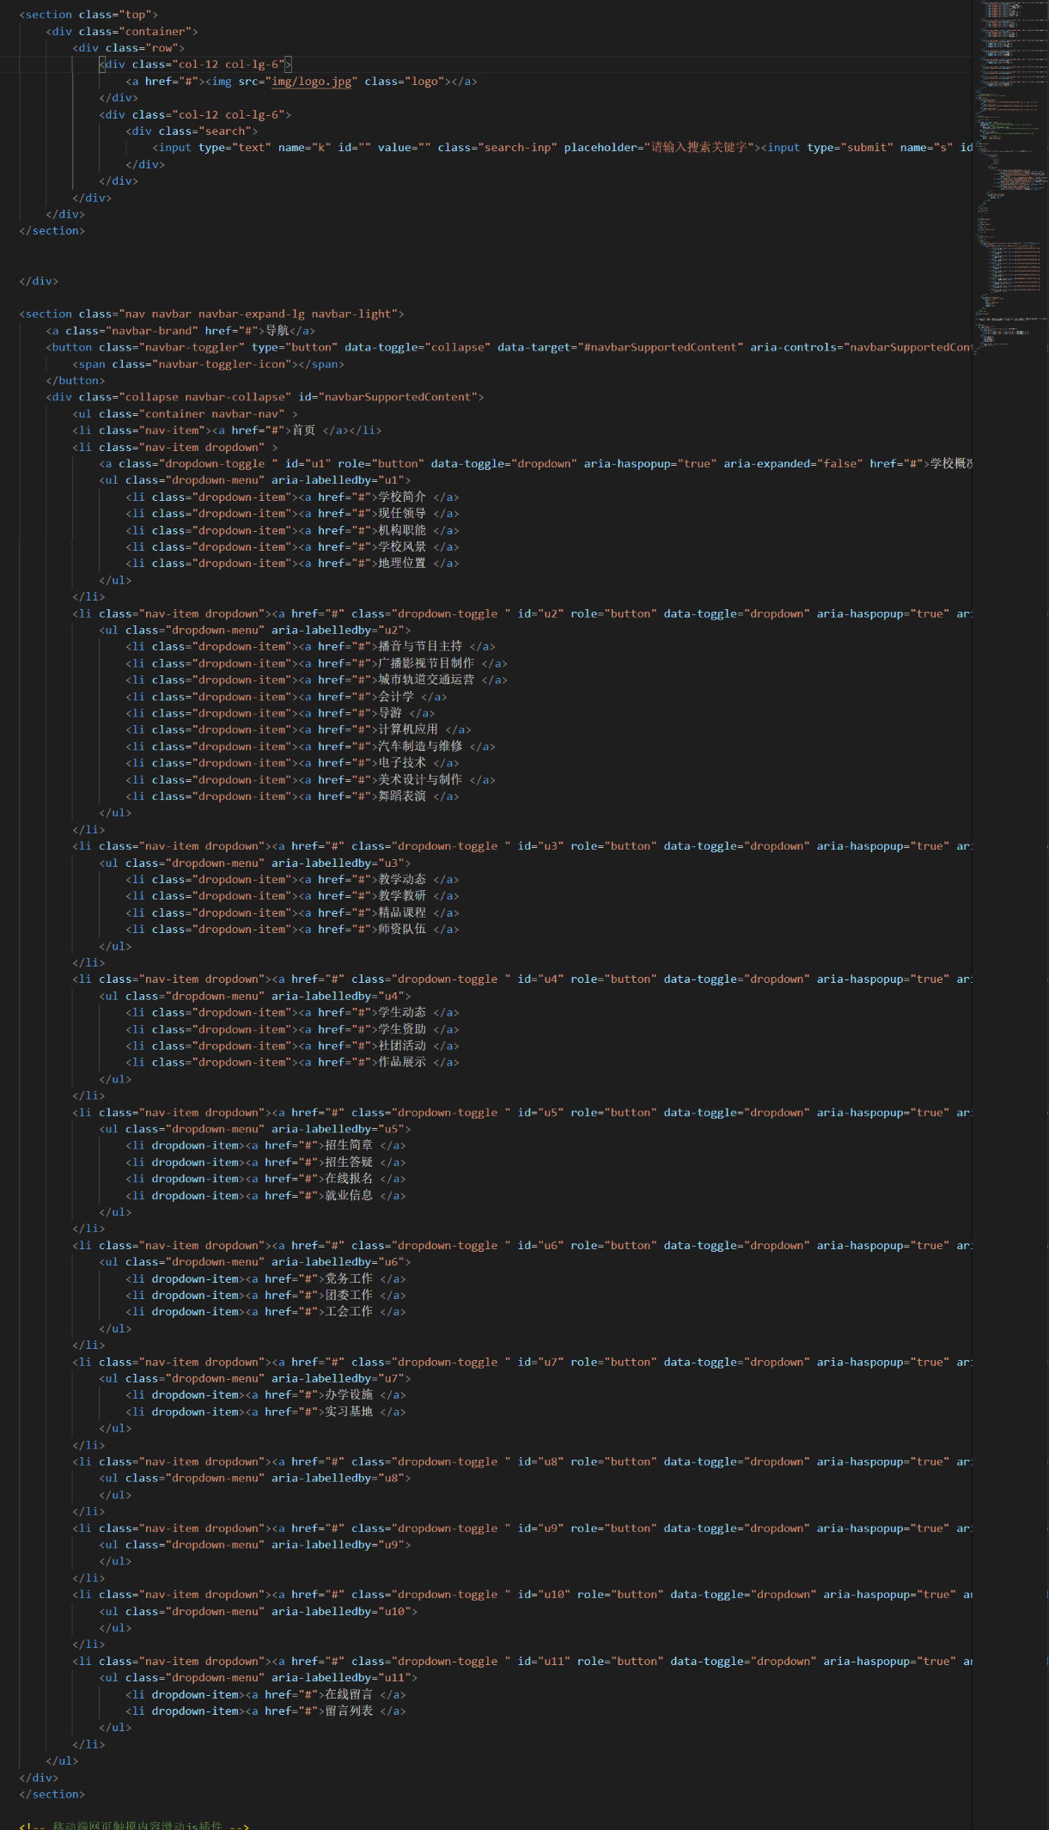

* 1. 少量的媒体查询满足目标需求

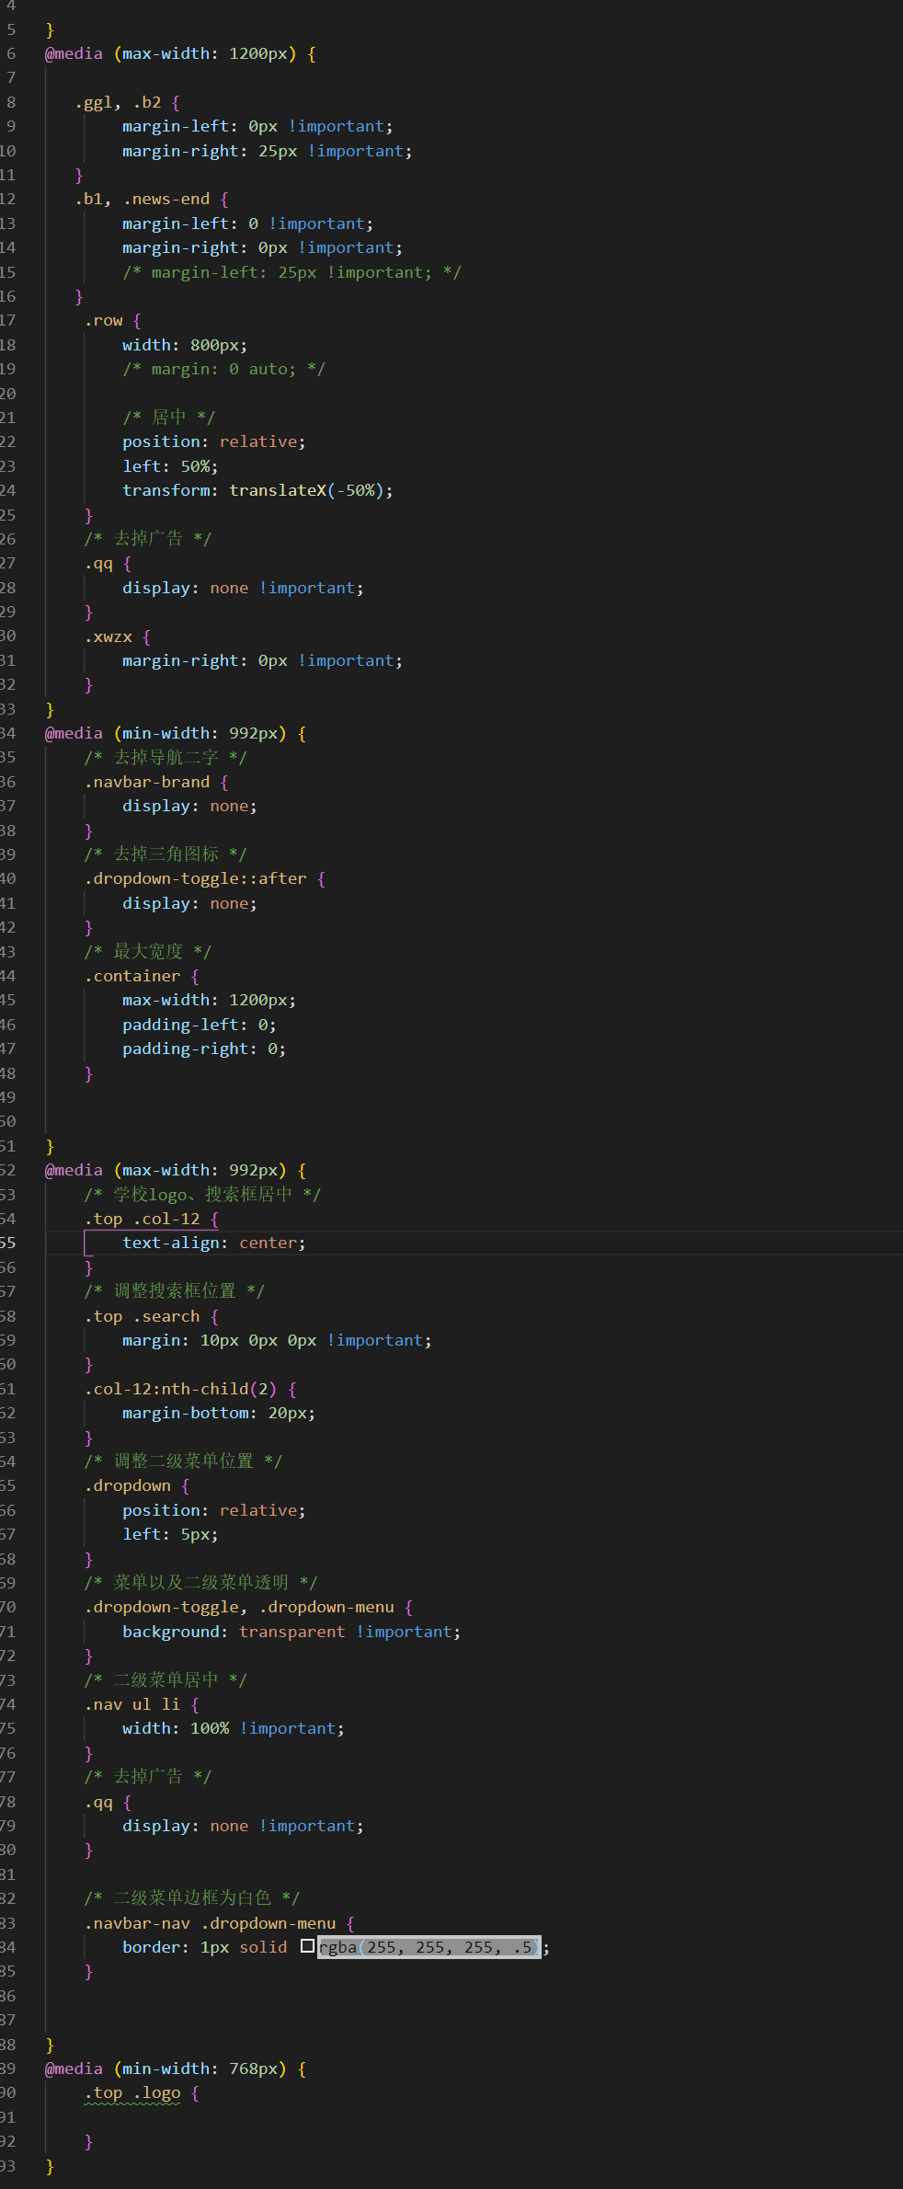

* 1. 移动端网页触摸内容滑动js插件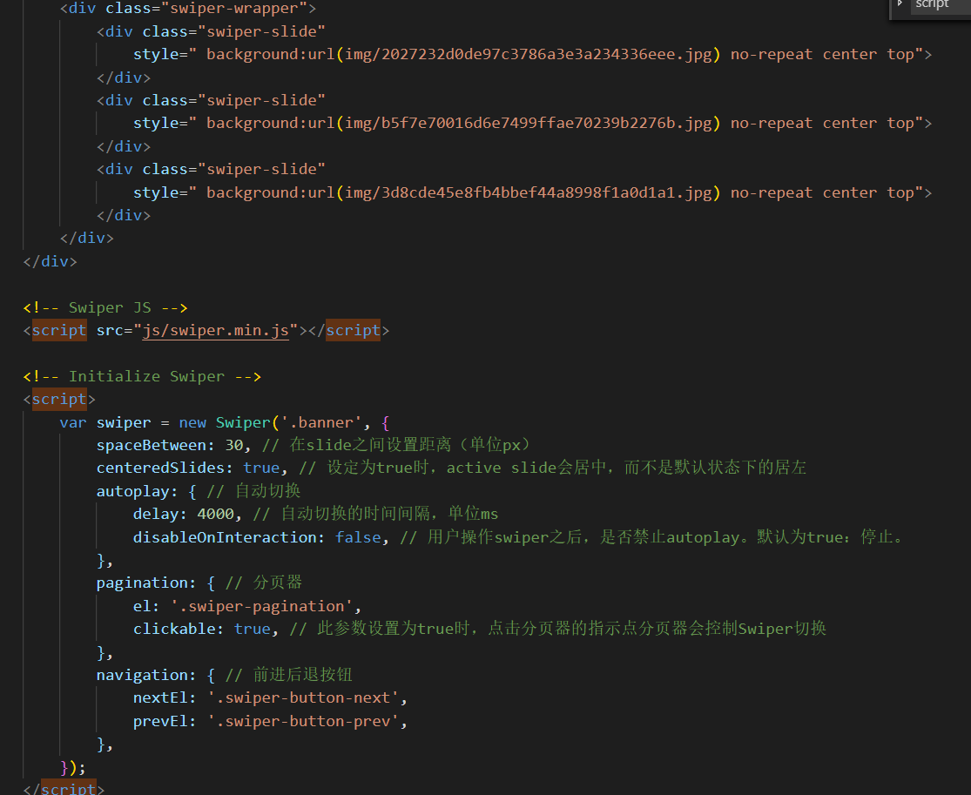

1. 心得体会

完成的的还是挺失败的，并没有运用太多老师近期两个星期所讲的技术点。作为一个前端开发者，必须面对前端层出不穷的技术点，知晓技术栈中哪些能解决某种“需求”的工具，并有一定能力甄别哪种工具更能适用。就此实验中来看，自己当然是不具备合格能力的，但仅仅谈此收获的话，学会了用bootstrap4中的汉堡包导航来做导航栏，学会了布局用bootstrap栅格布局加上媒体查询的配合，以及移动端网页触摸内容滑动js插件的运用，slider插件的了解。经验上，不需要重复做轮子，需要在发现发掘前端技术栈，分别能解决各自什么样的需求，和彼此的区别，以及技术的专业素颜，比如背景，历史，发展，用途等等

c